¿Qué tiempo hace ....?
1 | 2 | 3 | 4 | 5
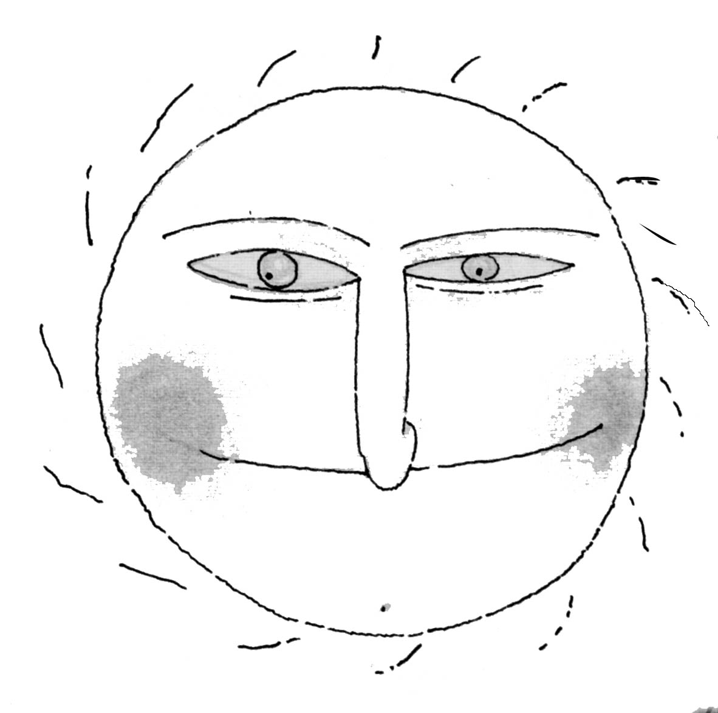 | 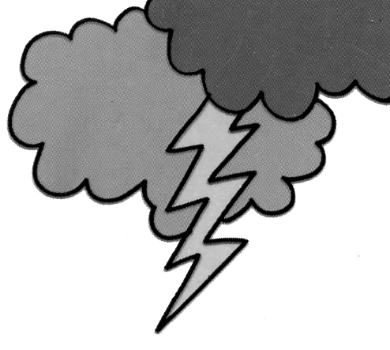 | 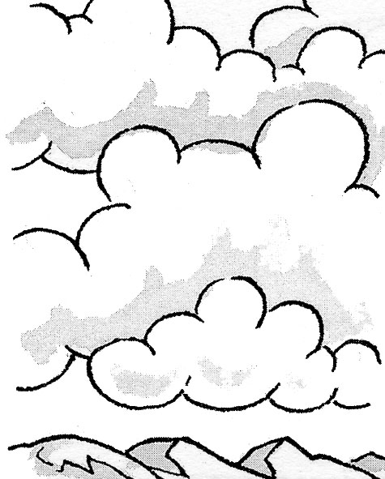 | 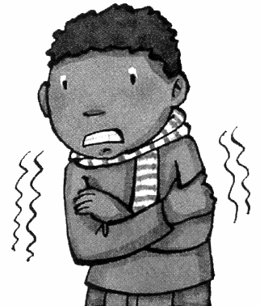 | 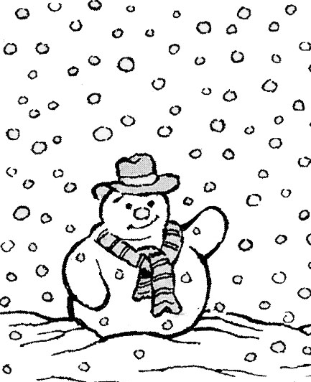
6 | 7 | 8 | 9 | 10
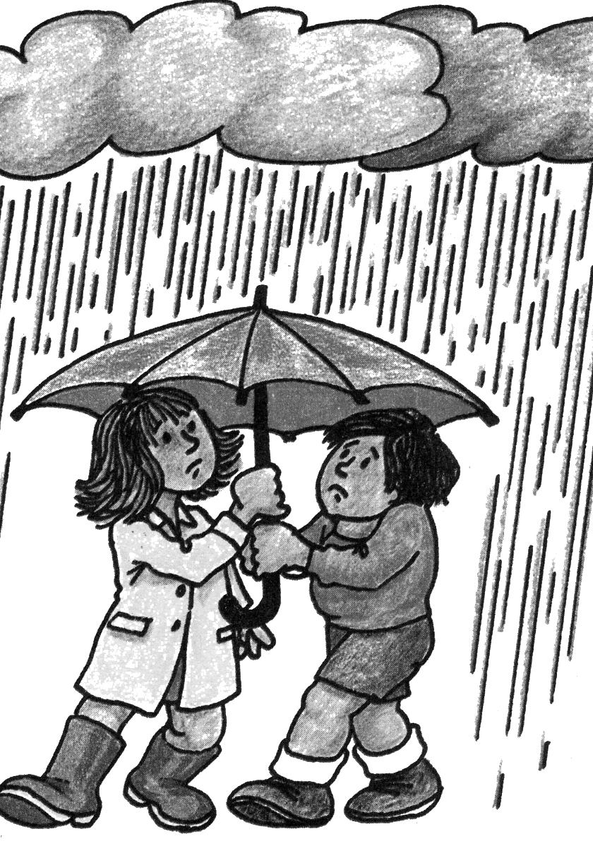 | 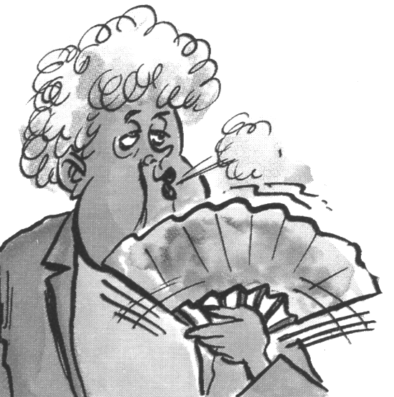 | 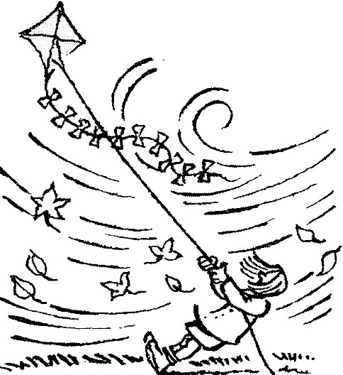 | 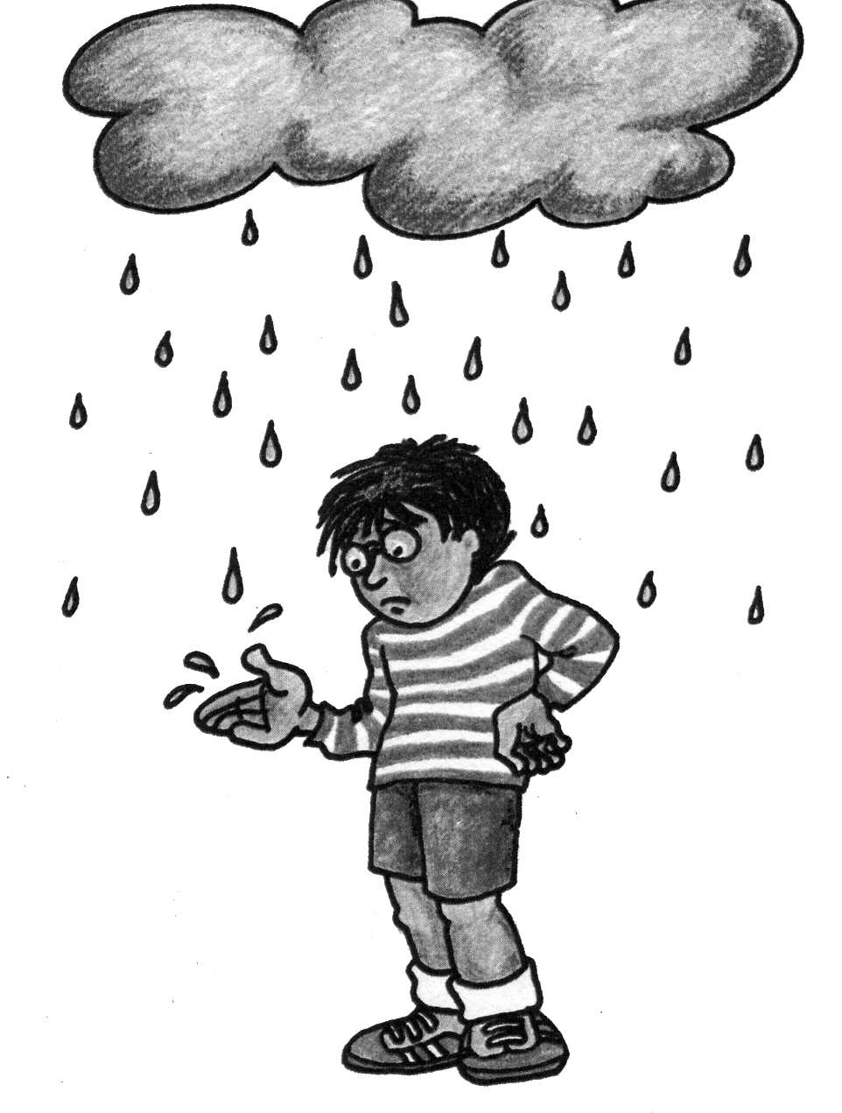 | 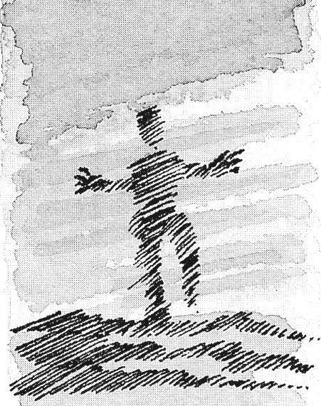

 | hoy hace sol |  | hace mucho frío
 | hay niebla |  | está nublado
 | llueve, está lloviendo |  | hay tormenta, rayos y truenos
 | hace mucho calor |  | hace mucho viento
 | nieva, está nevando |  | llueve un poco, cuatro gotas

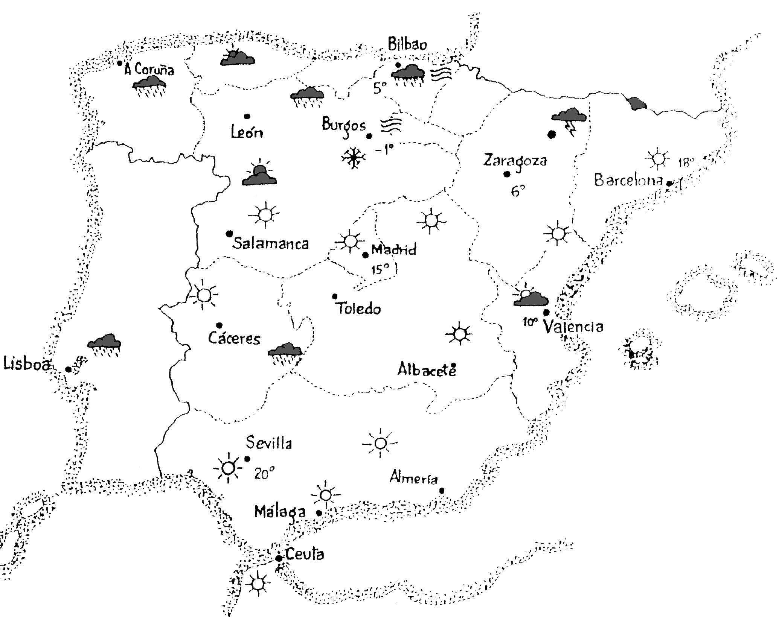 | ¿Qué tiempo hace  en Sevilla .... ?  En Sevilla hace sol  En Zaragoza ….  En Huesca ….  En Bilbao ….  En Burgos ….  En Lisboa ….  En Ceuta ….  En Valencia ….  En A Coruña ….  En Madrid ….

